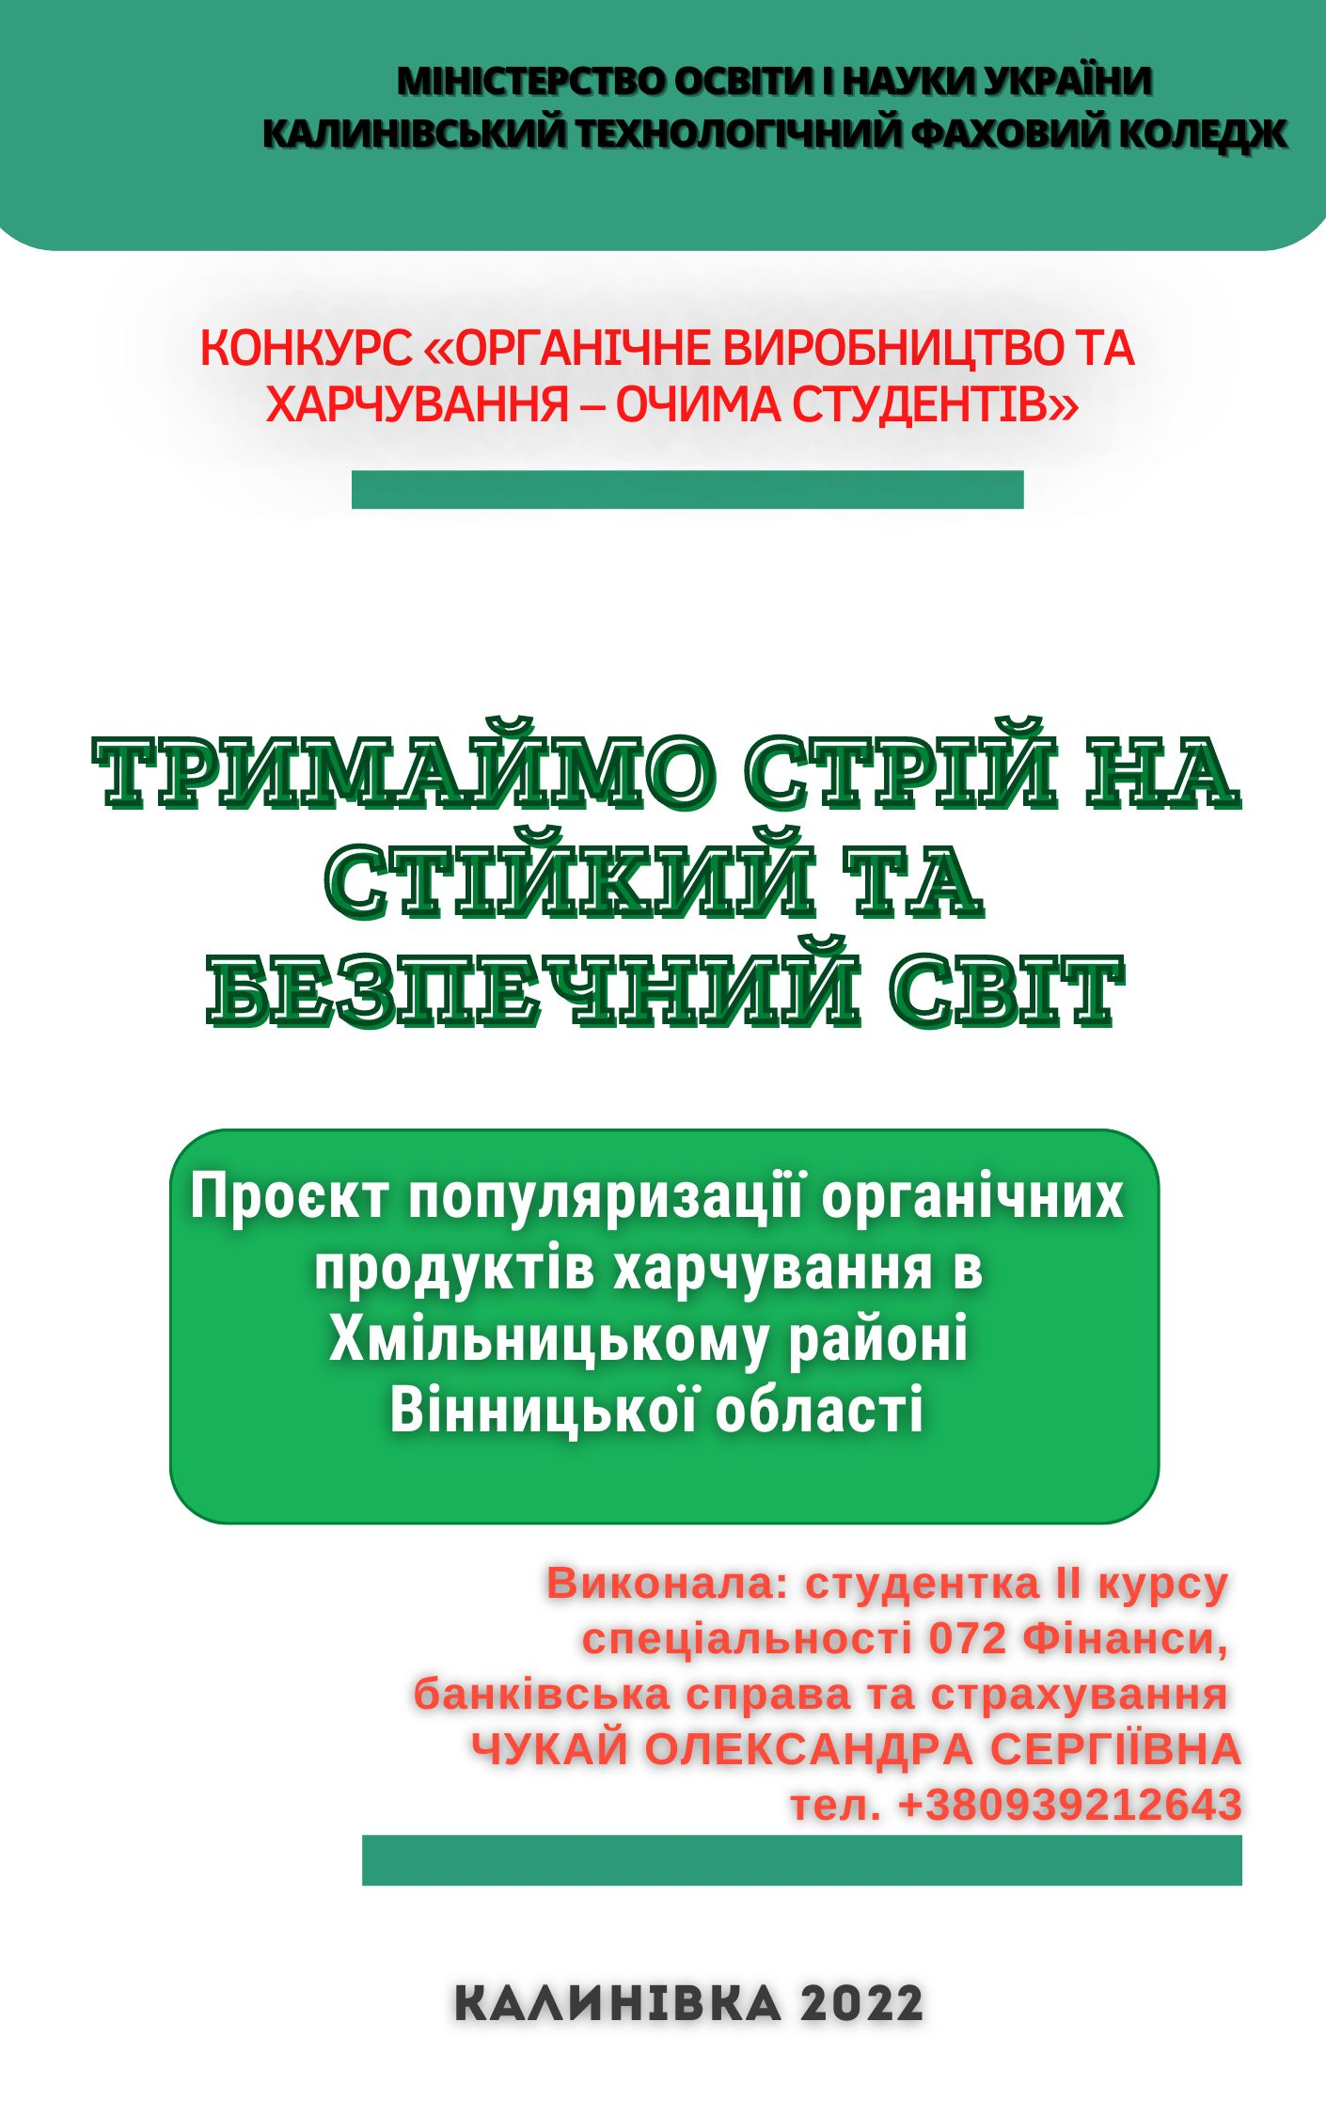

ЗМІСТ

ВСТУП ………………………………………………………………………………3
- Органіка та її вплив на здоров’я екосистем і організмів………………..7
- Органічний ринок у Хмільницькому районі Вінницької області…….12
  - Дослідження ринку органічних виробників та пунктів збуту в Хмільницькому районі Вінницької області………………………………………12
2.2 Обізнаність та сприйняття органічних продуктів в Калинівському технологічному фаховому коледжі………………………………………………..17
- Приготування корисних та смачних солодощів для бійців ЗСУ……...28
ВИСНОВКИ………………………………………………………………………40
ДОДАТКИ…………………………………………………………………………42
СПИСОК ВИКОРИСТАНИХ ДЖЕРЕЛ………………………………………46

ВСТУП
Постановка проблеми. Одним з важливих заходів стабільного забезпечення населення країни високоякісною та безпечною продукцією є розвиток органічного виробництва. Наразі ми можемо спостерігати активне зростання тенденції до здорового способу життя серед молоді. Як наслідок, ринок органічних продуктів харчування значно збільшився і продовжує суттєво зростати. Органічні продукти, як правило, сприймаються споживачами як здорові, безпечні та екологічно чисті.
Аналіз останніх досліджень. Перспективи розвитку органічного виробництва в аграрному секторі досліджують науковці та фахівці, зокрема В. Андрійчук, В. Артиш, С. Бегей, Н. Берлач, О. Бородіна, В. Грановська, Т. Дудар, В. Дудар, Т. Зінчук, М. Капштик, В. Камінський, О. Ковальова, С. Мамалига, М. Мартинюк, В. Месель-Веселяк, Є. Милованов, О. Михайленко, Я. Остафійчук, В. Писаренко, П. Писаренко, І. Примак, П. Саблук, О. Скидан, О. Ходаківська, О. Шкуратов, О. Шумейко.
В огляді літератури щодо споживання органічних продуктів харчування науковцями були вивчені причини їх вибору людьми, а саме: увага до здоров'я, до навколишнього середовища, безпеки харчових продуктів, прагнення підтримувати місцеву економіку та здоровий спосіб життя тощо. Оскільки вчені стверджують, що довіра є передумовою будь-якого успішного бізнесу, то вона може бути дуже важливою у прийнятті рішення про купівлю органічних продуктів харчування. [8].
Актуальність проблеми. Світ зіткнувся з глобальною кризою продовольчої безпеки, яка посилюється конфліктами, швидким зростанням цін на продукти харчування, енергоносії та добрива, стихійними лихами, спричиненими зміною клімату та наслідками COVID-19. Дрібні фермери найбільше страждають від зміни клімату, але вони мають потенціал трансформувати продовольчі системи таким чином, щоб зцілити, а не завдати шкоди планеті. [7]
Зокрема, органічне виробництво може відіграти важливу роль в адаптації та пом’якшенні впливу зміни клімату, в стійкості харчових систем, про що було зазначено в ході Міжнародної конференції з питань відновлення України (URC 2022), яка відбулась 4-5 липня 2022 року в м. Лугано (Швейцарія).
Від початку широкомасштабного вторгнення росії на територію України органічний сектор України потерпає від агресії. Значна частина земель, на якій фермери займались органічним виробництвом, опинилась у місцях ведення бойових дій та під окупацією, а попит на органічну продукцію значно зменшився. Незважаючи на блокування портів, логістичні проблеми та обмеження експорту окремих категорій продукції, українські органічні експортери мають гарні показники за 2022 рік, що є результатом великої праці у складних умовах.
Натомість на внутрішньому ринку ситуація інша. Багато виробників до кінця року матимуть проблеми з прибутковістю або навіть очікують на банкрутство. Найбільше на виробничі процеси вплинули загальна безпекова ситуація, доступ до фінансових ресурсів та зруйнована інфраструктура, відсутність достатньої кількості паливних матеріалів.
На внутрішній ринок великий вплив має також низька купівельна спроможність споживачів і зменшення попиту на органічну продукцію, зокрема через переміщення значної кількості населення в інші регіони України та за кордон.
На ринку вже давно звучали запити від виробників щодо підвищення поінформованості споживачів про органічні продукти. А військова агресія зобов´язує всіх українців об´єднуватися, допомагати ЗСУ в боротьбі проти ворога та підтримувати наших виробників на шляху побудови стійкого та безпечного майбутнього. Зважаючи на сказане вище, нашою творчою лабораторією Калинівського технологічного фахового коледжу «ДЖЕМАТРІКС» (скорочено ТЛ КТФК «ДЖЕМАТРІКС») було прийнято рішення дослідити проблему органічного харчування в межах нашого Хмільницького району Вінницької області.

ДОВІДКА. ТЛ КТФК «ДЖЕМАТРІКС» заснована в січні 2022 року. Основна мета - надихати якомога більше мешканців нашого регіону робити кращий вибір їжі, підкреслюючи переваги органічних, місцевих, сезонних і справедливих продуктів для людей і планети. Заради досягнення цієї мети об’єдналися студенти та викладачі КТФК з вірою в те, що вже за кілька років вони зможуть значно підвищити рівень знань та лояльність мешканців регіону щодо органічних харчових продуктів.
Назва лабораторії «ДЖЕМАТРІКС» складається з двох слів джем і матриця. Джем вказує на напрям функціонування об´єднання, а саме: їжа, яку ми споживаємо має бути органічна, корисна і смачна. Слово матриця походить з латинського matrix, що символізує матір, основу, джерело.

Метою проєкту – сприяння розвитку органічного руху в нашому регіоні шляхом популяризації культури споживання здорової органічної продукції заради сталого та безпечного майбутнього.
Завдання проєкту:
- виявити на полицях місцевих супермаркетів органічних сертифікованих продуктів та дослідити їх маркування на відповідність встановленим стандартам;
- визначити пункти реалізації органічних сертифікованих продуктів у Хмільницькому районі Вінницької області;
- зібрати інформацію про сертифікованих виробників органічної продукції в досліджуваному регіоні;
- провести дослідження про рівень обізнаності щодо сертифікованих органічних продуктів серед педагогічних працівників Калинівського технологічного фахового коледжу, студентів та їх батьків;
- провести конкурс приготування смачних та корисних страв «Солодощі для бійців ЗСУ - смачно, чесно, органічно»;
- дослідити продукти, які використовуватимуться для приготування джему, пастили та вітамінних наборів у лабораторії компанії ТОВ «ЕКО-СФЕРА», що функціонує в нашому місті Калинівка (Вінницька область, Хмільницький район);
- приготувати яблучний, яблучно-гарбузовий, яблучно-калиновий джеми, фруктову пастилу та вітамінну суміш для бійців ЗСУ.

Очікувані результати реалізації проєкту:
- Розширення кола прихильників органічного руху в Хмільницькому районі Вінницької області.
- Використання потужності їдальні Калинівського технологічного фахового коледжу для приготування джемів з екологічно чистих продуктів.
- Створення першого пункту продажу органічних продуктів на базі Калинівського технологічного фахового коледжу.
- Укладення угоди з лабораторією ТОВ «ЕКО-СФЕРА» для проведення аналізів продуктів харчування на відповідність органічним стандартам.

1.ОРГАНІКА ТА ЇЇ ВПЛИВ НА ЗДОРОВ’Я ЕКОСИСТЕМ І ОРГАНІЗМІВ
Моєму поколінню досі не вдалося зберегти як справедливість у світі, так і зберегти планету. Саме ваше покоління має змусити нас бути відповідальними, щоб переконатися, що ми не зраджуємо майбутнє людства.
Генеральний секретар ООН
Антоніу Гутерреш

Як часто ми задумуємося над тим, хто і як вирощує нашу їжу? Чи достатньо ми знаємо про виклики, з якими вони стикаються, роботу, яку вони виконують, і як ми можемо їх підтримати?
Будьмо чесними! Ми живемо у світі, де їжу виробляють з використанням хімікатів, які шкодять нашому здоров’ю, дикій природі та навколишньому середовищу. Її упаковують у пластик і без потреби везуть по всьому світу. Доступ до якісної їжі та правильного харчування не поза межами реальності для мільйонів людей у ​​всьому світі.
Але все змінюється. І те, як ми харчуємося. Все більше людей обирають «чесну їжу» – їжу, у якій немає чого приховувати, якій можна довіряти, яка є проста й зрозуміла. Отже, якщо всі почнуть вимагати органічні продукти харчування, це призведе до зменшення шкідливих хімікатів під час їх виробництва, створення середовища, сприятливого для комах і птахів, відновленню біорізноманіття, зменшенню хвороб тощо. Немає сенсу їсти їжу, яка вирощена отрутою [9].
Розвиток органічного виробництва в Україні розпочався наприкінці 1990-х років насамперед завдяки попиту з боку трейдерів ЄС та переробників органічного зерна, олійних, бобових культур і дикоросів.
Органічна продукція з’явилась як результат розвитку органічної агрокультури, тому її визначення не є універсальним. У кожній країні є власне тлумачення органічної продукції залежно від ступеня використання хімічних засобів та технологій. Натуральні продукти мають на споживчому ринку різні назви: органічні, біологічні, екологічні. Це пов’язане з особливостями мови: англомовні країни використовують термін “organic”, що для франкомовних та деяких інших країн перекладається як “biological”, а, наприклад, для Данії, Німеччини – “ecological”. Наявність певних змістовних розбіжностей між цими термінами підсилюється практикою, яка склалась на споживчому ринку України. В нашій країні під час виробництва та споживання натуральної продукції використовують термін «органічний», оскільки саме цей термін введено в законодавство Європейського Союзу, на яке зорієнтована Україна сьогодні. З урахуванням практики маркування молочних біопродуктів (біойогурти, біомолоко, біокефір тощо) не доцільно використовувати термін «БІО» для визначення органічного статусу продукту [3].
Згідно із Законом України «Про виробництво та обіг органічної сільськогосподарської продукції та сировини» [5], який набрав чинності у січні 2014 року, органічна продукція – це продукція, отримана в результаті сертифікованого виробництва, під час якого виключається застосування хімічних добрив, пестицидів, генетично модифікованих організмів (ГМО), консервантів тощо. На всіх застовуються методи, принципи та правила, визначені цим Законом, для отримання натуральної (екологічно чистої) продукції, а також збереження та відновлення природних ресурсів.
Органічне виробництво – це цілісна система господарювання та виробництва харчових продуктів, яка поєднує в собі найкращі практики з огляду на збереження довкілля, рівень біологічного розмаїття, збереження природних ресурсів, застосування високих стандартів належного утримання (добробуту) тварин та метод виробництва, який відповідає певним вимогам до продуктів, виготовлених з використанням речовин та процесів природного походження [1].
Органічними можуть бути тільки ті продукти, які вироблені відповідно до затверджених правил (стандартів), а виробництво яких пройшло процедуру сертифікації у встановленому порядку. При цьому органічна продукція належним чином маркується. На етикетці повинен бути нанесений відповідний логотип, а також інформація про відповідний орган сертифікації.
Відповідно до звіту Європейської Комісії у 2021 році Україна посіла 5-те місце зі 126 країн за обсягами імпортованої органічної продукції до ЄС. Так, протягом 2021 року до ЄС ввезено 2,87 млн. тонн органічної агропродовольчої продукції, з них – 190 тис. тонн (6,6%) з України.
За результатами зазначеного вище дослідження органічного ринку у 2021 році Україна експортувала до ЄС органічної продукції на суму близько 160 млн. дол. США.
Основними експортними органічними продуктами з України, які постачалися на міжнародні ринки, були зернові, олійні та ягоди. Також експортувалися макуха соняшника, олія соняшникова, шрот соняшниковий, яблучний концентрат, пшоно, овочі та фрукти. Загалом, більше 80 найменувань органічних товарів експортувалося з України у 2021 році [4].
Роль органічного сільського господарства, будь то у рослинництві, тваринництві, переробці, дистрибуції чи споживанні, полягає в підтримці та зміцненні здоров’я екосистем і організмів від найменших у ґрунті до людей. Зокрема, органічне сільське господарство призначене для виробництва високоякісних, поживних продуктів харчування, які сприяють профілактиці здоров’я та добробуту.
Аби знищити бур’яни, у конвенційному сільському господарстві в грунт вносять гербіциди. Так само для боротьби зі шкідниками використовують пестициди та інсектициди. В органічному сільському господарстві з бур’янами борються за допомогою прополювання, мульчування, висівання рослин-антагоністів, а зі шкідниками — за допомогою птахів, рослин-приманок. До того ж у конвенційному сільському господарстві насіння можна протравлювати фунгіцидами або інсектицидами. В органічному ж використовують лише непротравлене насіння.
Для виробництва органічного м’яса, птиці та молочних продуктів харчування не можна використовувати антибіотики, гормони та стимулятори росту. Також відповідно до стандартів органічного виробництва виробники мають дотримуватися суворих вимог до утримання тварин і птиці. Тварин не можна утримувати в тісних стійлах і поводитися з ними негуманно. Корови мають вільно гуляти пасовищами. Є навіть нормативи щодо кількості гектарів для дорослої корови. І трава, яку вони їдять, має рости на необробленій хімічними речовинами землі. Кури мають бігати по двору, а не сидіти в інкубаторі.
Під час перероблювання органічної сировини стандарти забороняють використовувати барвники, консерванти, емульгатори, стабілізатори, підсилювачі смаку, ароматизатори, а також промислові прийоми обробки, зокрема рафінування, пастеризацію, мінералізацію тощо.
Органічні продукти харчування безпечніші для організму людини. Адже коли їх вирощують, не використовують синтетичні мінеральні добрива, гербіциди та пестициди. Тож такі продукти харчування не спричиняють алергійних реакцій. Зокрема, органічні салат латук або шпинат містять на 10-40% менше нітратів, ніж конвенційні. Останні також містять залишки понад 20 видів пестицидів. Споживаючи овочі, що містять пестициди, ми ризикуємо захворіти на важкі захворювання простати, товстої кишки, рак молочної залози, хворобу Паркінсона тощо. Органічні продукти харчування рослинного походження можуть містити патогенні мікроорганізми, зокрема грибки. Однак їх буде в 2-3 рази менше, ніж у конвенційних.
Творча лабораторія КТФК «ДЖЕМАТРІКС» провела ряд заходів, та реалізувала ряд проєктів з тематики органічного виробництва та органічного харчування, а саме:
- виховні години в кожній групі коледжу, де студенти з’ясовували відмінності органічних продуктів від неорганічних та їх користь для людей, тварин та екосистеми загалом.
- ярмарка органічних смаколиків на тему «Органічне - не лише корисне, а й смачне», на якій студенти реалізовували смаколики, які самостійно виготовли з домашніх або куплених у місцевих фермерів продуктів.
- захід «Єкономічні етюди SWIFT, ЕМБАРГО та ЛЕНД ЛІЗ» серед студентів економічних спеціальностей, на якому розбирали актуальність та значення цих понять для України в боротьбі проти агресора та їх вплив на продовольчу, енергетичну та фінансову безпеку країни загалом. Окремо піднімалась проблема, як підтримати органічних виробників та місцевих фермерів в складні воєнні часи.
- конкурс відеоробіт «Органічна вечеря в колі сім’ї», який проводився з метою розширення кола прихильників здорового органічного харчування. Мета полягала в тому, щоб студенти разом зі своїми батьками приготовили на вечерю страви з продуктів органічного походження або власно вирощених, або куплених в місцевих фермерів. У своїх відео здобувачі освіти відображали процес приготування страв, доводили походження продуктів, з яких готувалася вечеря, та їх користь для людей і екосистеми.
Отже, здоров'я – це цілісність живих систем. Це не просто відсутність хвороб, а підтримка фізичного, психічного, соціального та екологічного благополуччя. Імунітет, стійкість і регенерація є ключовими характеристиками здоров'я, які залежать від якісної, екологічної та органічної їжі.
2. ОРГАНІЧНИЙ РИНОК У ХМІЛЬНИЦЬКОМУ РАЙОНІ
ВІННИЦЬКОЇ ОБЛАСТІ
2.1 Дослідження ринку органічних виробників та пунктів збуту в Хмільницькому районі Вінницької області
Джерелами для проведення аналізу органічного виробництва та споживання в Хмільницькому районі Вінницької області ми обрали:
- інтернет ресурс «Органік Стандарт» [2];
- інтернет ресурс Organikinfo [6];
- каталог готових органічних харчових продуктів за даними ГС «Органічна Україна», ТОВ «Органік Стандарт» [2];
- відомості про підприємства, які займаються органічним землеробством в Вінницькій області, надані Управлінням агропромислового виробництва Департаменту агропромислового розвитку Вінницької ОДА;
- результати власного дослідження полиць місцевих супермаркетів та магазинів, яке проведене ТЛ КТФК ДЖЕММАТРІКС;
- результати власного дослідження обізнаності та сприйняття органічних продуктів, яке проведене ТЛ КТФК ДЖЕММАТРІКС.
Метою цього аналізу є дослідження поточної ситуації в органічному секторі окремого регіону та зміни, які відбулися після початку повномасштабної війни
Дослідження ринку органічного виробництва та споживання в Хмільницькому районі Вінницької області ми розпочали з пошуку реєстрів органічних виробників та точок збуту органічних продуктів харчування. Загальну інформацію по всій Україні ми дізналися з інтернет ресурсу Organikinfo [6] з розділу «Де і що можна купити?», який надає інформацію про органічних сертифікованих виробників України та про магазини, де споживачі можуть придбати органічні сертифіковані продукти українського виробництва. Тобто, проаналізувавши карту мережі магазинів органічних продуктів, кожен з легкістю зможе знайти найближчий з потрібною продукцією. На жаль, такі спеціалізовані магазини розміщені частіше в обласних центрах. Для мешканців м. Калинівки (Вінницька обл., Хмільницький р-н.) найближчими спеціалізованими магазинами органічних товарів є м. Вінниця та м. Бердичів Житомирської області. Ні в Калинівці, ні в Хмільнику таких магазинів немає, проте на полицях місцевих магазинів та супермаркетів зустрічаються продукти харчування, сертифіковані відповідно до органічних стандартів. Наприклад, такого виробника дитячої продукції, як HiPP.
Що стосується інформації про органічних виробників на теренах Хмільниччини, ми з´ясували: місцеві органи влади таких реєстрів не ведуть. Проте нам дуже допомогла Кирилюк Валентина Михайлівна, заступник директора Департаменту агропромислового розвитку, начальник управління агропромислового виробництва Вінницької ОДА, яка надала реєстр органічних виробників Вінницькоїй області (Таблиця 2.1), з якого ми вибрали інформацію по Хмільницькому району.
Таблиця 2.1. Список підприємств які займаються органічним виробництвом в Вінницькій області
Назва підприємства | Місце реєстрації
Аграна Фрут Лука, ТОВ | с. Лука Мелешківська
Аграна Фрут Україна, ТОВ | м. Вінниця
АГРОВІН-АЛЬЯНС, ТОВ | с. Гавришівка
Агрокомплекс - Барський, ТОВ | м. Бар
Агросад, ПП | с. Муровані Курилівці
Агротемп плюс, ПП | м. Ямпіль
Альпініон, ТОВ | м. Вінниця
АЛЬФАБЕТ АГРО, ТОВ | м. Калинівка
БІО ФЕРМА "ОЛЬШАНКА", ТОВ | с.Ольшанка, Крижопільський
Біо Ферма "Органік Плюс", ТОВ | м.Жмеринка
Бабійчук плюс, ФГ | с. Літинка, Вінницький р-н
БТУ-Центр, ПП | м. Ладижин
Букатко Ю.О., ФОП | с. Рів, Жмеренський р-н
Вінницька районна біолабораторія, СОК | Вінницькі хутори
ВІННИЦЬКА ХАРЧОСМАКОВА ФАБРИКА, ПрАТ | м. Вінниця
ВИТВІРНЯ, ФГ | с. Северинівка
Демидик В.Є., фіз. особа | м. Гайсин
Довгань О.І., ФОП | с. Мазурівка Тульчинський р-н
Дона Олексія Пилиповича, ФГ | с.Комарівка, Теплицький р-н
Ензим, ДП | м.Ладижин
Заболотнюк Г.П., ФОП | с.Яришівка, Тиврівський р-н
ЗЕЛІНСЬКОГО, ФГ | с.Пеньківка, Літинський р-н
Зрубовенко А. А., фіз. особа | с.Зарудня, Оратівський р-н
Зулинський С. О., ФОП | м.Вінниця
Катрін Біо, ПП | м.Вінниця
Киянівка, ТОВ | с.Киянівка, Барський р-н
Клецко В.В., ПП | м.Жмеренка
КЛИМЕНТАЛЬ Біо Ферма, ТОВ | м.Жмеринка
Комарівці, ТОВ | м.Бар
Кулик В.С., ФОП | м.Вінниця
ЛАКИ-2017, ТОВ | Вінниця
Лучко В.М., ФОП | м.Тульчин
Мазур В.В., фіз. особа | м.Вінниця
Макодзьоба Г.О., ФОП | с.Мартинівка, Жмеренський р.
ОЛЬГА, ТОВ | с.Стадниця, Вінницький р-н
ПОДІЛЛЯАГРОБІЗНЕС, ТОВ | м.Жмеренка
Посвалюк П.П., ФОП | с.Рів, Жмеренський р-н
Пфаннер Агро, ТОВ | м.Бар
ПФАННЕР БАР, ТОВ | м.Бар
РАНЧО ДРУЗІВ, ФГ | с.Лозова, Хмільницький р-н
САД-ЛОГІСТИК, ТОВ | м.Вінниця
Садочок+, ФГ | с.Сивакінці, Липовецький р-н
Сирітка Н.В., ФОП | Могилів-Подільський р-н, с.Клембівка,
Скоропадський В.Ю. | м.Бершадь
Терра Крафт, ТОВ | с.Голодьки, Хмільницький р-
Тетерук С.В., ФОП | м.Вінниця
Торохтій Б.В., ФОП | с.Соболівка, Теплицький р-н
Унковський А.М., фіз. особа | с.Зетківці, Гайсинський р-н
Файна Поляна, ФГ | Літинський р-н, село Літинські Хутори
Федорівське., ТОВ | с.Федорівка, Шаргородський р
ФОП Перебийніс В.А. | с. Велика Кісниця, Ямпільський р-н
Фруктона-ВН, ТОВ | м. Вінниця
Шаповалюк М.В., ФОП | с.Рів, Жмеренський р-н
Шульган С. В., ФОП | м.Жмеринка
Яблуневий Сад, ТОВ | с.Бруслинів, Літинський р-н
За даними таблиці 2.1 в Хмільницькому районі Вінницької області до початку війни зареєстровано було лише три сертифікованих виробника органічної продукції. Ми зв´язалися з кожним з них і вияснили, що на момент проведення дослідження ТОВ АЛЬФАБЕТ АГРО, яке зареєстроване в м. Калинівка, з початку війни припинило займатися органічним виробництвом, а землі передало в оренду. ТОВ Терра Крафт, яке зареєстроване в селі Голодьки, перебуває в стані переоформлення прав власності, а Фермерське господарство РАНЧО ДРУЗІВ, яке зареєстроване у селі Лозова Хмільницького району Вінницької області продовжує вирощувати органічні ягоди лохини та малини.

Історія від засновника ФГ РАНЧО ДРУЗІВ
Власник ФГ РАНЧО ДРУЗІВ Агура Микола Миколайович під час телефонної розмови розповів нам, що своє фермерське господарство розпочав з нуля, ніколи цим не займався, земельна ділянка потребувала значних зусиль та капіталовкладень. Але аграрний бізнес він вважає перспективним.
Господарство спеціалізується на вирощуванні органічної продукції, на площі 40,98 га: малини та лохини, на що має відповідні сертифікати. Сертифікат - дуже велика праця, але це реально, просто потрібно брати й робити, йти крок за кроком. Цей документ гарантує споживачеві певний набір якостей продукту, який є не лише смачним та поживним, але й сприяє здоровому розвитку людини.
Микола Миколайович розповів чому органічна продукція так затребувана у світі. Відповідь очевидна: під час її виробництва заборонено застосовувати хімічно синтезовані допоміжні речовини, регулятори та стимулятори росту синтетичного походження, ГМО, антибіотики, консерванти, штучні ароматизатори і барвники. У підсумку отримуємо екологічно чисті продукти, які не лише не завдають шкоди здоров’ю, а здатні його істотно поліпшити. Тож тренд здорового харчування поступово захоплює світ. Цей ринок лише починає розвиватися, покупець прагне споживати здорову їжу.
Виробництво органічної продукції забезпечує покращення екологічного стану земель, збереження природної родючості ґрунтів та охорони земель Виробництво органічної продукції є перспективним, відкриває нові можливості для підвищення конкурентоспроможності сільськогосподарської та переробної продукції.
Органічне ягідництво дає змогу виробляти абсолютно безпечні продукти харчування, турбуватися про екологію та стан ґрунтів.
Лохина – справжня скарбниця вітамінів, уповільнює старіння організму, перешкоджає ослабленню пам’яті, є одним з найкращих профілактичних засобів проти онкологічних захворювань. «При вирощуванні лохини повинно пройти 3-4 роки, поки з’являться перші ягоди, а потім протягом десятків років (близько 35-40 років) отримувати стабільні урожаї. Щоб не чекати, ми вирішили також посадити малину», – розповідає аграрій.
Широковідомі цілющі властивості малини, які позитивно впливають на організм людини та приносять користь, нормалізують та регулюють роботу нервової системи, також ягоду застосовують при простудних захворюваннях. У догляді за лохиною та малиною найголовніше - це волога, тому на своїх полях господар зробив крапельний полив. Весь урожай збирається вручну.
Фермерське господарство РАНЧО ДРУЗІВ знайшло свою нішу на плодово-ягідному ринку, і не лише України.

Така робота, яку організовано на ФГ РАНЧО ДРУЗІВ – це велика праця та неоціненний внесок у зміцнення здоров'я людей та відновлення родючості ґрунтів.

Отже, місцеві органи самоврядування не приділяють належної уваги проблемі органічного розвитку у своєму регіоні. У місцевих супермаркетах та магазинах практично відсутні органічні продукти, бо торгові представники не пропонують органічні товари для реалізації, зважаючи на війну в країні.

2.2 Обізнаність та сприйняття органічних продуктів в Калинівському технологічному фаховому коледжі
Ураховуючи, що наразі немає сформованої періодичної офіційної статистики щодо стану розвитку органічного сільського господарства в Україні, наше дослідження покликане розібратись наскільки обізнані викладачі, ми, студенти, та наші батьки щодо українських виробників органічної продукції, інформації щодо розвитку органічних ринків, трендів, обсягів асортименту продукції в Калинівці. Саме збір, аналіз та систематизація такої інформації є метою нашого дослідження. Ми сподіваємось, що ця інформація буде цікавою й корисною для нашого кола читачів та допоможе в майбутньому спланувати так роботу, щоб здобувачі освіти та педагогічні працівники володіли повною інформацією про стан органічного виробництва та харчування в нашому районі.
Ми розуміємо, що криза, викликана пандемією, поглибила системні економічні проблеми України, і стала одним з ключових викликів для виробників продуктів і товарів у категоріях middle, entrypremium, premium.
При скороченні доходу і страху перед невизначеністю, та нестабільністю, споживач думатиме двічі, перед тим, як заплатити більше за органічний продукт, при наявності неорганічної альтернативи меншої вартості.
В умовах сьогодення нам край важливо донести до споживача ЦІННІСТЬ і ПЕРЕВАГИ органічних продуктів.
У нашому опитуванні, яке було розроблено із застосуванням конструктора Online Test Pad, узяли участь більше жінок ніж чоловіків(Рис. 2.1).
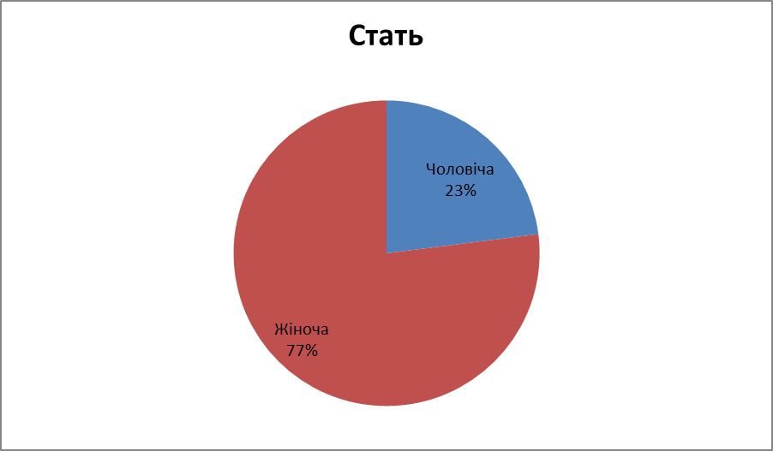
Рис.2.1 Стать респондентів
Серед дорослих найбільше участь взяла вікова категорія від 35 до 45 років та від 45 до 55 років, а найменш активними була старша категорія людей (Рис.2.2).

Рис. 2.2 Вікова категорія респондентів
З діаграми (Рис. 2.3) видно, що як педагоги, так і наші батьки майже однаково взяли участь в опитуванні.

Рис. 2.3 Професія респондентів
Дохід у дорослих невисокий, а саме: до 15 тис. гривень (Рис.2.4), тому це є основна причина, яка впливає на вибір продуктів харчування (Рис.2.5). Респонденти вибирають акційні товари або зі знижкою, а ті, хто дбають про здоровий спосіб (Рис. 2.6) життя, купують фермерські продукти або ж на базарі.

Рис. 2.4 Дохід респондентів

Рис. 2.5 Вибір респондентами продуктів

Рис. 2.6 Дотримання здорового способу життя респондентами
За нашими дослідженнями випливає висновок, що опитувані недостатньо знають про органічні продукти або ж мають поверхневі знання (Рис.2.7), Правильно вибрали маркування органічних продуктів лише 40 % педагогів і батьків, а студентів – 20 %.

Рис.2.7 Обізнаність про ОП

Рис. 2.8 Пункти продажу ОП в м. Калинівка Хмільницького р-н., Вінницької обл.

Рис. 2.9 Сертифіковані фермери в м. Калинівка Хмільницького р-н., Вінницької обл.
Важливо знати, де знайти найближчі ОП та чим вони кращі (Рис.2.7, 2.8, 2.9). Тому потрібно будувати та впроваджувати послідовну комунікацію зі споживачами нашого закладу освіти щодо:
- Чітких відмінностей органічної продукції від іншої (фермерська, тощо), особливості виготовлення та історію виробників;
- Побудови знання та довіри до органічних сертифікатів (актуалізації їх важливості);
- Інформування про локації пунктів реалізації. Ми надіємось, що вони з’являтимуться в найближчому майбутньому в нашому районі;
- Донесення до респондентів переваги органічних продуктів.

Рис. 2.10 Зацікавленість респондентами ОП

Рис.2.11 Вибір респондентами ОП

Рис.2.12 Недоліки органічного виробництва та продукції
Внаслідок соціально-культурних та економічних обставин, турбота про навколишнє середовище і еко-відповідальність для українського споживача стоять на другому плані. У пріоритеті - особисте, добробут сім’ї та безпека.
Саме тому ключовим драйвером вибору органічних продуктів є впевненість споживачів у їх безпеці та відсутності потенційно шкідливих для здоров’я компонентів (Рис.2.11, 2.12).
У свідомості споживача вибір органіки= вибір безпечних продуктів = турбота про моє здоров'я і здоров'я моєї сім'ї = я дотримуюсь принципів ЗСЖ= я дбаю про сім'ю.
Наше завдання – розробити комунікацію просування і популяризації органічних продуктів в нашому Хмільницькому районі Вінницької області.
У межах комунікації надавати інформацію про органічні сертифікати та відмінності ОП від звичайного, адже високий відсоток всіх опитаних за те, щоб виробляти органічну продукцію в Україні для внутрішнього ринку (рис. 2.13).

Рис.2.13 Доцільність виробництва ОП в Україні.

КЛЮЧОВІ РЕЗУЛЬТАТИ ДОСЛІДЖЕННЯ:
- Ставлення до ОП надзвичайно позитивне, оскільки відповідає ключовим цінностям (здоров’я, родина тощо).
- Обізнаність про ОП дуже поверхнева. Обмежується розумінням ОП як продуктів без хімії. Обізнаність про обов’язкову сертифікацію та маркування невисока.
- Позитивне ставлення до ОП, але є перепони на споживацькому шляху:
- основний інформаційний тачпойнт – упаковка, немає системної комунікації.
- потрібно прикладати багато зусиль для пошуку продукції в магазинах;
- органічні продукти занадто дорогі для пересічного українця;
- органічність важлива переважно для людей з практикою ЗСЖ (особливо з високим доходом), для інших недостатній аргумент, щоб платити більше.
- Серед комунікаційних напрямків найбільш перспективним є акцент на здоров’ї: «Органічні продукти - це основа здорового харчування мене та моєї родини».
- Найбільш перспективною для подальшої роботи є аудиторія з доходом вищим за середній, які можуть собі дозволити купувати органіку, проте у них цінність та унікальні відмінності ОП від інших продуктів не актуалізовані. Необхідно іформувати про обов’язкову сертифікацію.
- Необхідна постійна консистентна комунікація з людьми про сутність ОП, де її можна купувати, як шукати, хто її виробляє та чому вона стільки коштує.
3. ПРИГОТУВАННЯ КОРИСНИХ ТА СМАЧНИХ СОЛОДОЩІВ ДЛЯ БІЙЦІВ ЗСУ
Серед студентів Калинівського технологічного фахового коледжу був оголошений конкурс на кращий рецепт приготування джему. Перед студентами була поставлена мета, щоб продукти для джему були екологічні, вирощені у нашому регіоні, приносили якомога більше користі, мали великий вміст вітамінів, володіли чудовим смаком, були легкі у приготуванні.
Для дегустації журі було запропоновано близько 20 видів джемів з різних ягід, фруктів, виготовлених багатьма способами. Зрештою, було обрано переможцем джем з яблук, гарбуза та калини. Адже саме таке поєднання ягід, на думку журі, є дуже корисним та поживним.
Я, Чукай Олександра, стала переможцем конкурсу. Це надихнуло мене удосконалити свій рецепт джему. До того ж у мене та однодумців виникла чудова ідея у творчій лабораторії КТФК ДЖЕММАТРІКС виготовити якомога більше такої продукції для наших славних військових ЗСУ. Адже зима – це такий період, коли організм людини потребує великої кількості вітамінів. У першу чергу це важливо для тих, хто перебуває в нелегких умовах, захищаючи Батьківщину. Незважаючи на те, що в процесі варіння зникає певна частина корисних компонентів, але готовий продукт все ж зберігає багато мінералів, які необхідні людині для нормальної життєдіяльності.
Щоб зробити цей чудовий джем ми використали такий набір продуктів:
- гарбуз мускатний – 1,5 кг;
- фільтрована питна вода - 250 мл;
- яблука кисло-солодких сортів - 3 кг;
- мелена кориця - 1 ч. л. без «гірки» або за смаком;
- цукор - 1,5 кг,
- калиновий сік 200мл.
З такої кількості інгредієнтів можна отримати 3 баночки джему (кожна об'ємом по 0,5 л).
У приготуванні ніжного джему з яблук , гарбуза та калини є деякі тонкощі, які варто врахувати.
- Для початку потрібно підготувати гарбуз. Шкірку ретельно очистити. Видалити усе насіння.
- Нарізати м'якоть кубиками або пластинками невеликого розміру.
- Ретельно вимити яблука. Якщо шкірка рівна і не дуже товста, можна її не обрізати. Розрізати фрукти на рівні половинки. З внутрішньої частини видалити насіннєві коробочки. Саму м'якоть нарізати охайно скибочками.
4. Засипати усе порізане цукром та залишити на 2 години, щоб виділився сік.
5. Через 2 години суміш поставити варитися на повільний вогонь та варити від 1 до 1,5години.
6. За 10 хвилин до кінця варіння додати мелену корицю та калиновий сік.
7. Розкласти заготовку у сухі та чисті баночки, які попередньо пройшли стерилізацію. Закрити поліетиленовими кришками або металевими.
- Щоб на поверхні ласощів не утворювалася цвіль, потрібно закривати банки тільки після повного охолодження суміші.

Важливим при цьому є правильне зберігання продукту. Термін зберігання ласощів залежить від температури повітря навколишнього середовища, тари, в якій знаходиться продукт, і від того, скільки цукру використовувалося під час варіння.

Характеристики інгредієнтів,
які були використані для приготування джему:

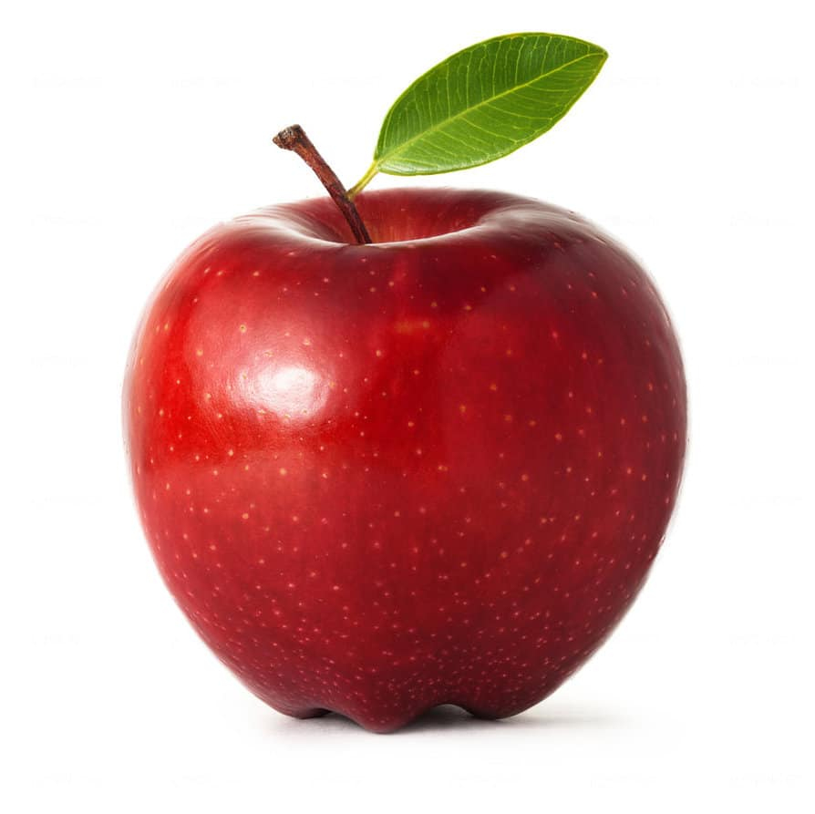
Хімічний склад яблука і його калорійність
Стиглі яблука є не тільки апетитним ласощами, але і мають багатий хімічний склад. Вони містять велику кількість корисних речовин, різних вітамінів та мінералів, які необхідні для нормального функціонування організму.
Харчова цінність 100 г яблук:
- калорійність — 47 ккал;
- білки — 0,4 г;
- жири — 0,4 г;
- вуглеводи — 9,8 г;
- вода — 86,3 г;
- зола — 0,5 г;
- харчові волокна — 1,8 г;
- органічні кислоти — 0,8 г.
У м’якоті яблука містяться такі компоненти:
- вітаміни (A, B1, B2, B4, B5, B6, B9, C, E, H, K, PP, бета-каротин) — не можуть синтезуватися в організмі самостійно, але потрібні для утворення гормонів і ферментів;
- макроелементи (Калій, кальцій, кремній, магній, натрій, сірка, фосфор, хлор) — входять до складу скелета і різних тканин організму, забезпечують протікання всіх хімічних реакцій, регулюють рівень pH тіла;
- мікроелементи (Алюміній, бор, ванадій, залізо, йод, кобальт, літій, марганець, мідь, молібден, нікель, рубідій, селен, стронцій, фтор, хром, цинк, цирконій) — присутні в тілі людини в невеликих обсягах і беруть участь у багатьох хімічних процесах;
- засвоювані вуглеводи (Крохмаль, глюкоза, сахароза, фруктоза) — дають людині енергію для здійснення всіх процесів життєдіяльності;
- незамінні амінокислоти (Валін, ізолейцин, лейцин, лізин, метіонін, треонін, триптофан, фенілаланін) — підтримують правильне функціонування організму і можуть бути отримані тільки ззовні;
- замінні амінокислоти (Аланін, аспарагінова кислота, гліцин, глутамінова кислота, пролін, серин, тирозин, цистеїн) — беруть участь в синтезі антитіл, ферментів, гемоглобіну і різних гормонів;
- насичені жирні кислоти — благотворно впливають на стан шкірних покривів і волосся, беруть участь в процесах терморегуляції;
- поліненасичені жирні кислоти (Омега-3, Омега-6) — забезпечують нормальне функціонування клітинних мембран і беруть активну участь в синтезі життєво важливих гормонів.

Користь гарбуза
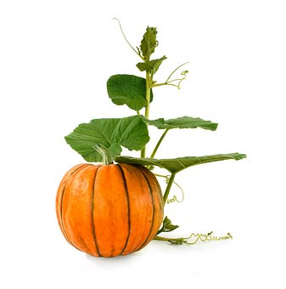
Незважаючи на те, що гарбуз майже на 90% складається з води, він володіє неймовірним набором корисних речовин, вітамінів і мікроелементів. Завдяки невеликій енергетичної цінності її використовують в дієтичному харчуванні.
Калорійність 100 грамів гарбуза становить (ккал): сирої – 22; вареної – 37; запеченої в духовці – 44; тушкованою – 52.
Корисно знати! Насіння гарбуза дуже поживне і містить 556 ккал. Тому людям, що стежать за своєю фігурою, потрібно вживати їх з обережністю. У його складі:• натрій;• калій;• селен;• кальцій;• вітаміни груп А, Е, К, F, С, PP і D;• залізо;• магній;• сірка;• йод;• кобальт;• цинк;• фосфорна, лінолева і кремнієва кислоти;• фітостероли.
Гарбуз - «чемпіон» за вмістом заліза. В його м’якоті знаходиться такий рідкісний вітамін як Т, необхідний людям з анемією і гемофілією. Карнітин бере активну участь в транспортуванні жирних кислот, зберігаючи в клітинах глікоген, і цим захищаючи від атеросклерозу.
Завдяки каротину, вживання цієї ягоди корисне для зору. Велика кількість клітковини позитивно впливає на роботу шлунково-кишкового тракту і травлення в цілому. Незаперечна користь гарбуза для гіпертоніків: його антиоксидантні властивості, здатність чистити організм від холестерину і токсинів сприяють нормалізації кров’яного тиску. Рекомендований гарбуз і як профілактичний засіб від пієлонефритів і навіть онкології. Ще наші предки використовували гарбуз як ліки при порушеннях сну і запаленнях. Відомі також його сечогінні властивості і здатність підвищувати опірність організму до хвороб (імунітет).
Гарбуз здавна «прописували» при захворюваннях від недокрів'я (анемії). Вітамін Е (альфа-токоферол), що міститься в м'якоті, здатний піднімати рівень гемоглобіну в крові. Сучасною наукою доведено користь гарбуза при:
• захворюваннях серцево-судинної системи;
• артритах, остеохондрозах;
• очищенні організму від токсинів;
• неврологічних хворобах;
• лікуванні нирок, сечостатевої системи, шлунково-кишкового тракту;
• безсонні.
Гарбуз сприяє виробленню серотоніну, зміцненню кісткової тканини і суглобів, може знімати больовий синдром при сечовипусканні. Це прекрасний антиоксидант і антидепресант. Знижує ризик тромбозу і ракового переродження клітин.

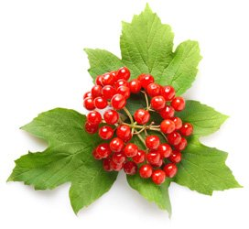
Корисні властивості калини

Калорійність калини свіжої – 26 ккал, а сушеної – 200 ккал на 100 г.
У свіжій калині багато бета-каротину, є рибофлавін, пантотенова і фолієва кислоти, калій, хлор, магній, кальцій, марганець, молібден, залізо, філлохінон (вітамін К) і багато інших корисних речовин. Зокрема, в калині міститься півтори добових норми аскорбінової кислоти.
Такий багатий склад забезпечує широкий спектр корисних властивостей цієї ягоди:
- противірусний та антимікробний - калина дуже корисна для легенів;
- вона скорочує тривалість кровотечі та прискорює процес згортання крові;
- має спазмолітичний ефект;
- заспокоює нервову систему;
А кісточками калини в народі радять лікувати гіпертонію, приймати їх під час профілактичного курсу при захворюваннях серця й атеросклерозу.

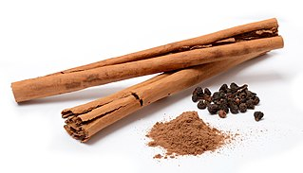
Корисні властивості кориці.
Вона має антисептичну, протизапальну і антибактеріальну дію. У ній міститься евгенол, який вбиває мікроби.
Кориця також:
- Стимулює захисні функції організму, зміцнює імунітет.
- Є природним антиоксидантом.
- Знижує вміст глюкози в крові.
- Сприятливо впливає на процес травлення і запобігає накопиченню жиру, перетворюючи глюкозу, яка потрапляє в організм в енергію.
- Розширює судини, активізує роботу головного мозку.
Рекомендована кориця при різних захворюваннях ШКТ. Здавалося б, парадокс - спеція, пряність, але вона прискорює процес загоєння виразок, знижує кислотність і навіть знижує больові відчуття в шлунку. Крім цього корицею можна почистити кишечник від мікробів і бактерій, які уповільнюють нормальне травлення. Кориця - відмінний природний антисептик. Весь секрет міститься в олії евгенол. Вона діє не тільки як знезаражувальний засіб, але і знижує больові відчуття. Корицею можна посипати рану або поріз, і вони затягнуться швидше.
Сьогодні немає жодної байдужої людини до тих подій, які відбуваються у нашій країні. Коли я переглядаю відео по телебаченню чи у інтернеті, мене вражають кадри, де наші військові у таких складних природніх умовах захищають нас та Батьківщину. Тому я вирішила не зупинятися на виготовленні лише джему, а спробувала зробити ще пастилу з яблук, гарбузи та вітамінну суміш з лимонника, сушених яблук та бджолиного пилка, щоб наші воїни ніколи не хворіли та були сповнені силами для наближення довгоочікуваної перемоги.

Користь вітамінної суміші:
Ягоди лимонника досить невеликі. І, тим не менш, у них є багато цінних і потрібних організму речовин. А саме:
- вітаміни С і Е;
- вітамін РР;
- антиоксиданти лігнани, важливі одночасно для профілактики раку та зниження холестерину;
- мінеральні компоненти залізо, калій, барій, кальцій, йод і цинк;
- речовини селен, марганець і магній;
- органічні кислоти — наприклад, винна, яблучна і лимонна;
- жирні та ефірні олії;
- флавоноїди;
- пектини та дубильні речовини.
Користь лимоннику для організму людини досить велика. При постійному вживанні ягоди можна:
- побороти перевтому та поповнити запаси енергії;
- справитися з м’язовими болями;
- підвищити рівень опірності імунної системи і зміцнити нервову систему;
- знизити глюкозу у крові і вирівняти тиск;
- зміцнити судинні стінки і тим самим захисти від недуг серце;
- активізувати мозкову діяльність;
- допомогти в лікуванні шлункових розладів та вірусних захворювань.
Крім того, корисні властивості ягід лимонника перешкоджають розвитку авітамінозу та анемії. Рослина допомагає продовжити загальну тривалість життя, оскільки зміцнює всі важливі системи організму.
Сушені яблука практично в 5 разів корисніші від свіжих. Якщо калорійність свіжих фруктів на 100 грам дорівнює всього 39-47 кКал, в залежності від сорту, то плодів в сушеному вигляді – близько 200-265 ккал. Продукт практично повністю зберігає вітамінно-мінеральний склад, за винятком вітаміну С, який частково руйнується під час сушіння та у процесі зберігання.
Яблучні сухофрукти є прекрасним постачальником вітамінів:
А: покращує і відновлює зорову функцію, добре впливає на стан епідермісу, нормалізує рівень холестерину в крові, перешкоджає передчасне старіння клітин;
В2: приводить в норму функціонування нервової та серцево-судинної системи, допомагає при депресіях, позбавляє від безсоння, покращує травлення;
З: підвищує захисні функції організму, виводить шлаки і хімречовини, зміцнює імунну систему.
Також склад сушених плодів доповнений такими мінеральними речовинами, як:
калій: позитивно впливає на серцевий м’яз, регулює водний баланс, служить профілактикою набряків;
магній: приводить в норму функціонування нервової системи, активізує роботу мозку, діє як антиоксидант, очищає організм;
кальцій: зміцнює кісткову і м’язову тканину, сприяє нормальному формуванню кісток скелета;
залізо: збагачує клітини киснем, сприяє кровотворенню, перешкоджає розвитку недокрів’я (анемії);
фосфор: активізує мозкову діяльність, зміцнює зубну тканину, необхідний для нормальної роботи печінки і нирок;
йод: благотворно впливає на функціонування щитовидної залози, служить профілактикою хвороб ендокринної системи.
Бджолиний пилок - це продукт, який можна впізнати за приємним квітково-медяним запахом. Зазвичай він солоденький, але іноді має гіркуватий присмак. Пилок бджіл може відрізнятися за відтінком, формою, розміром – дані характеристики залежать від того, з яких рослин його збирали. Незмінним в ньому залишається одне – велика кількість біологічно активних компонентів. Він містить більше корисних компонентів, ніж мед. Прискорює обмінні процеси, підвищує імунітет, нормалізує гормональний фон, відновлює і надає сили, позбавляє тривоги та діє як антистрес.
Пилок бджолиний у своєму складі зібрав:
- срібло, кальцій, залізо, магній, йод, калій, барій, кремній, бор, фосфор, цинк, кобальт, хром, селен, сірку, натрій, марганець, титан, які позитивно впливають на нормальне протікання усіх біохімічних та фізіологічних процесів у людському організмі;
- білкові сполуки, які містять незамінні амінокислоти – ізолейцин, валін, аргінін, триптофан, треонін, лізин, лейцин; фенолокислоти і флавоноїди, що мають радіозахисні, антиоксидантні, жовчогінні, сечогінні, протипухлинні властивості, тому наділяють ними і бджолиний пилок;
- лінолеву, ліноленову, арахідонову кислоти, які знижують рівень холестерину в крові;
- вуглеводи - глюкозу і фруктозу, а ще сахарозу, полісахариди, мальтозу, дисахариди;
- харчові волокна, золу, крохмаль, пектинові сполуки, котрі добре впливають на кишківник, печінку та нирки.
Властивості пилку мають такий вплив на здоров’я людини:
- протисклеротичний;
- протизапальний;
- капілярно зміцнювальний;
- антиоксидантний;
- сечогінний;
- жовчогінний;
- протипухлинний;
- знижує рівень «поганого» холестерину;
- підвищує захисний рівень імунітету;
- поліпшує метаболізм в цілому та поліпшує засвоєння окремих поживних елементів організмом.
Продукт рекомендується вживати для:
- Зниження тиску, підвищення гемоглобіну, зміцнення судин.
- Нормалізації травлення, зниження газоутворення, зупинки діареї.
- Підвищення потенції чоловіків та покращення рухливості сперматозоїдів.
Той, хто купує бджолиний пилок, цікавиться, як його вживати. Фахівці рекомендують дорослим приймати цей бджолопродукт 2 рази на день по 1 чайній ложці (дітям з 3-х до 12-ти років ½ чайної ложки) за півгодини до прийому їжі. Його варто розсмоктувати в чистому вигляді, або змішавши з медом, але не запивати водою.
Гарбузово-яблучна пастила
Для приготування пастили я взяла:
- 3 кг яблук
- 1,5 кг гарбуза
- 1 ч.л кориці
- цукор чи мед за смаком
- 100-200 мл води
  - Гарбуз очистила від шкіри і насіння. Нарізала шматочками.
  - Яблука почистила від шкіри і серцевини, теж подрібнила.
  - Поставила на вогонь і проварила до м'якості .
  - До зварених яблука і гарбуза додала корицю, за бажанням цукор чи мед, перебила усе блендером до однорідного стану.
  - Сушила пастилу у духовці. Піддони застелила пергаментом, який змастила тонким шаром рослинної олії. На підготовлену поверхню виклала гарбузове пюре і сушила до готовності при температурі 70 – 80 градусів 8-10 годин. Дверцята духовки обов’язково повинні бути відкриті, щоб забезпечувати хорошу циркуляцію повітря.
Така важлива й відповідальна робота мене надихнула на поезію

Рідна земля щедро ділиться з нами
Ягодами фруктами й корисними плодами,
Аби вмілі господині могли здивувати
Органічними смаколиками всіх нагодувати

Джеми й сухофрукти – суміш вітамінна,
Будь-якої миті пожива всім відмінна!
Враз додасть енергії і настрій підніме,
Зміцнить імунітет і втому кожну зніме.

І студентам у ПРУ під час повітряної тривоги
Пастила, джеми й VITAMIX прийдуть на допомогу.
Як там не одну годину доведеться їм сидіти,
Завдяки здоровій їжі активність зможуть відновити діти

Тож в лиху годину віри не втрачаймо
І нашу Перемогу разом всі наближаймо.
Хай ласощі органічні ЗСУ смакують,
І бійці, набравшись сил, з ворогом воюють.

ВИСНОВКИ

Робота, проведена в рамках проєкту «Тримаймо стрій на стійкий безпечний світ», підтверджує важливість та необхідність розвитку органічного виробництва в Україні. Актуалізація органічного виробництва сприятиме покращенню економічного, соціального та екологічного стану, комплексному розвитку сільської місцевості, поліпшенню здоров’я населення. Хоч Україна досягла певних результатів щодо розвитку власного органічного виробництва, оскільки за результатами 2022 року країна стала одним з п’яти найбільших виробників органіки у світі, але на внутрішньому ринку органічні товари доступні у великих обласних центрах та розраховані для людей з високим рівнем доходу [4].
За результати проведеного нами дослідження можна зробити висновок, що внутрішній регіональний ринок Хмільницького району Вінницької області не розвивається. На жаль, війна вносить свої корективи, адже до початку вторгнення росії в Хмільницьому районі працювали три сертифіковані виробники, а зараз функціонує лише один – ФГ РАНЧО ДРУЗІВ.
Натомість ми розуміємо про необхідність підтримки регіонального органічного сектору органами місцевого самоврядування. Це можливо реалізувати не тільки завдяки системній та ефективній співпраці українських учасників органічного ринку та міжнародних партнерів, а й мотивованих організацій на громадських засадах, таких як наша творча лабораторія КТФК ДЖЕММАТРІКС.
Найбільш перспективною, на наш погляд, для подальшої роботи є комунікація з населенням Хмільницького району з метою розширення прихильників органічного вибору, шляхом проведення різноманітних заходів, акцій, зустрічей, ярмарок. У перспективі ми плануємо розпочати приготування з органічної сировини екологічно чисту їжу, привчаючи людей, що органічна їжа – не лише корисна, а й смачна і справедлива. Їдальня нашого коледжу може стати першим пунктом реалізації органічних продуктів харчування в м. Калинівка.
Звісно, я, як майбутній фінансист, розумію, що цей проєкт на початковому етапі не буде прибутковим, але для нас головне – надихнути якомога більше людей зробити органічний вибір заради спільного стійкого безпечного майбутнього.

ДОДАТКИ
ДОДАТОК А

Процес приготування вітамінної суміші
ВІТАМІКС
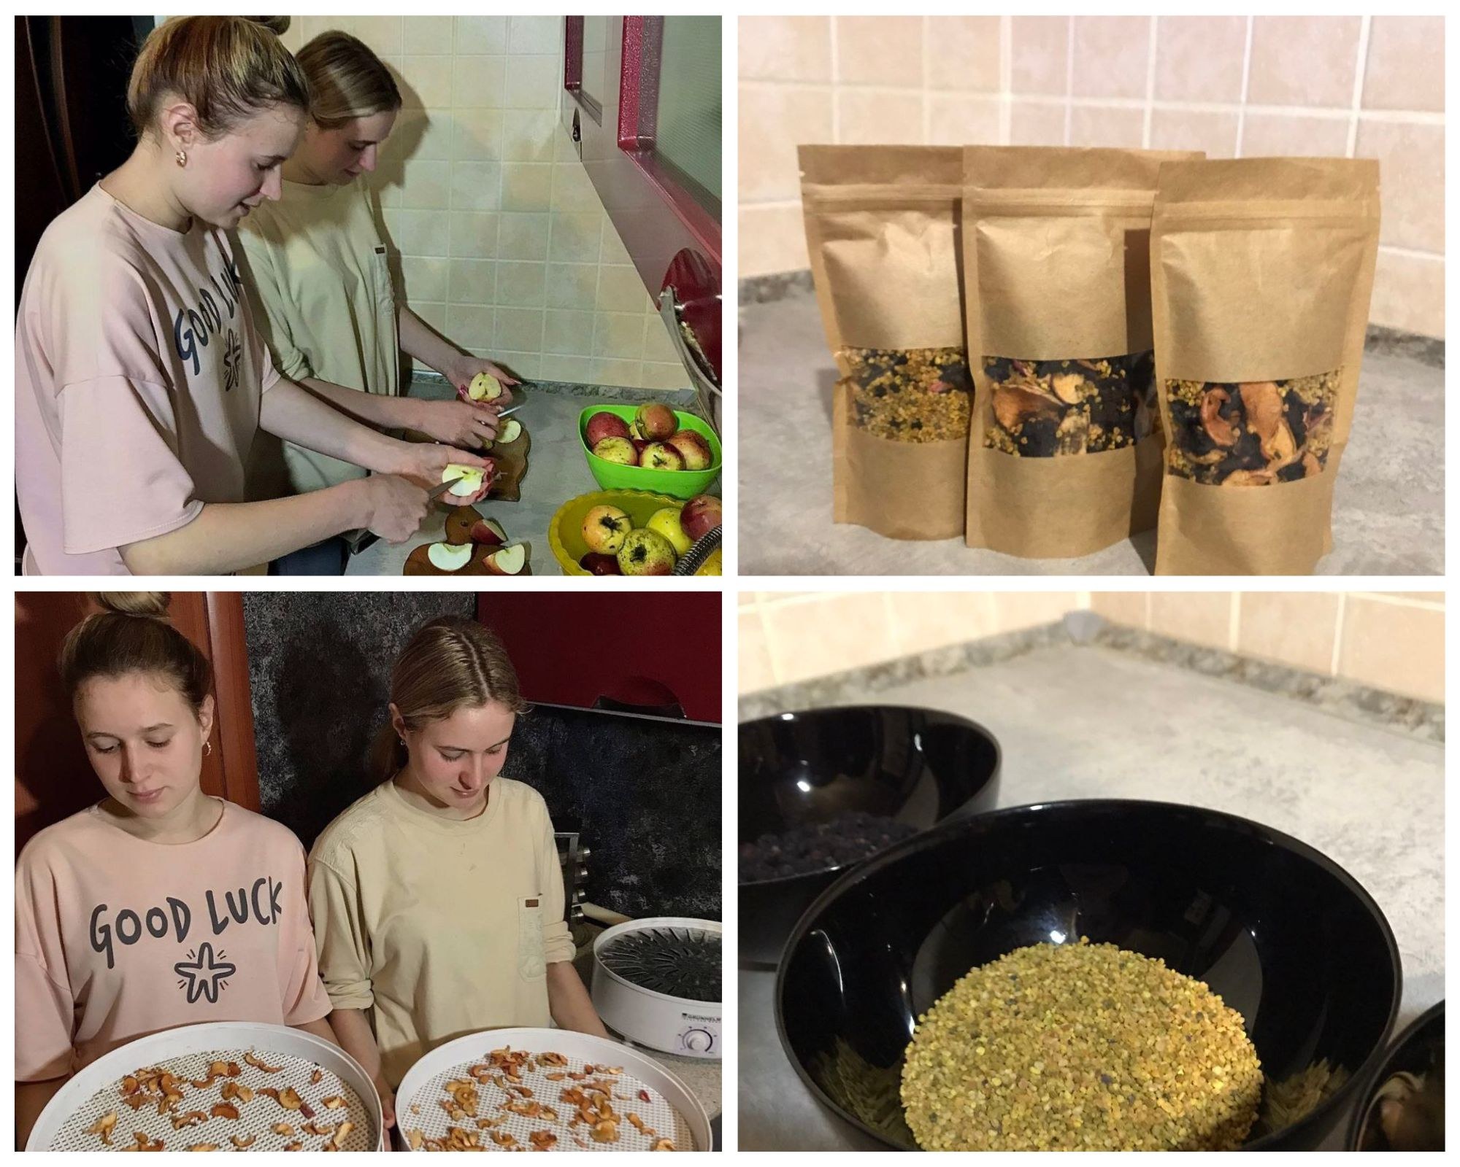

ДОДАТОК Б
Приготування пастили

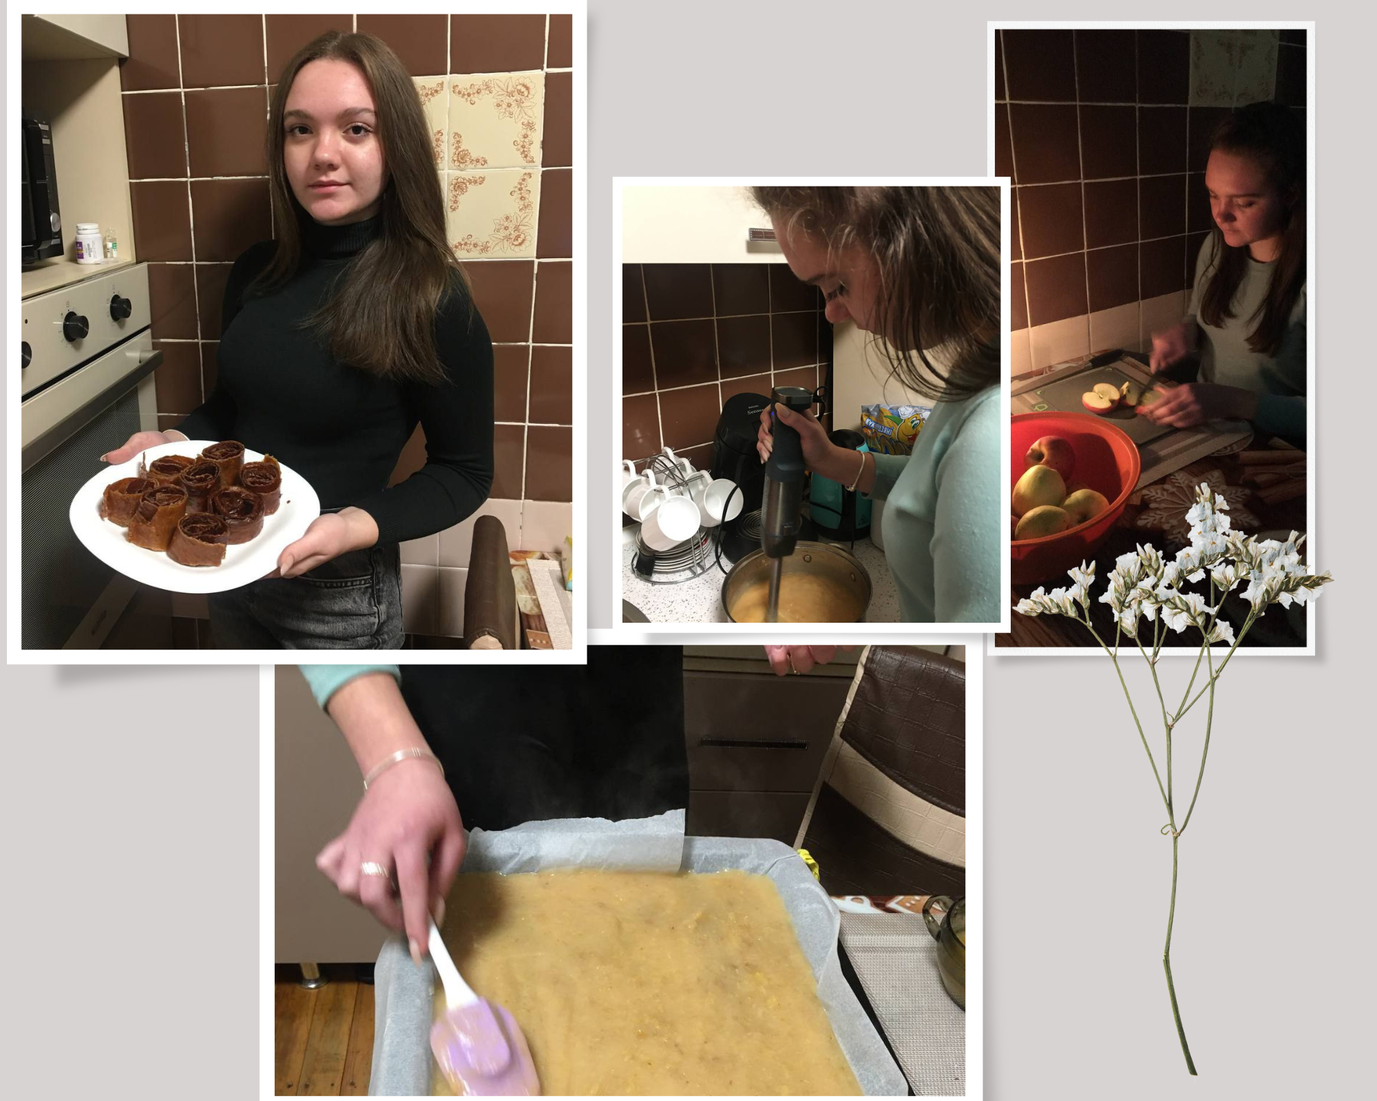

ДОДАТОК В
Приготування джему

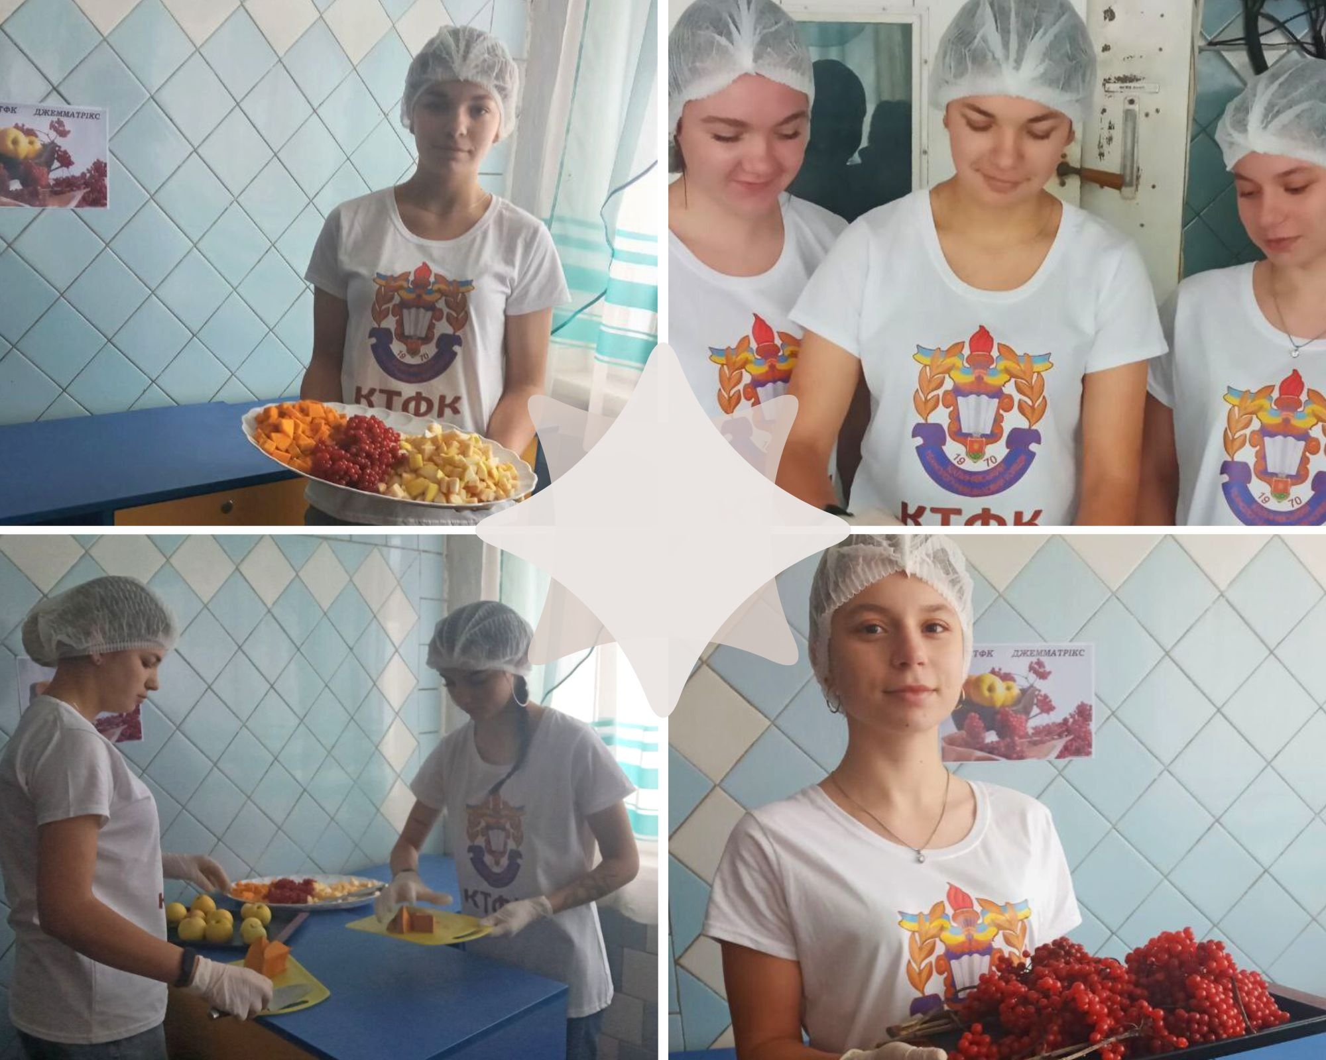

ДОДАТОК Г
Фотоконкурс
ОБЛИЧЧЯ БРЕНДУ КТФК ДЖЕММАТРІКС



СПИСОК ВИКОРИСТАНИХ ДЖЕРЕЛ:
  - Мамалига С., Гловюк А. Розвиток ринку органічної продукції в Україні. Ефективна економіка. 2016. № 11. URL: http:// www.economy.nayka.com.ua/?op=1&z=5245.
  - Органік Стандарт: Наш контроль – Ваша Впевненість. URL: https://www.organicstandard.ua/ua/clients/93e92aff41ae49d39021fca10647520b
  - Органічне виробництво в світі: історія розвитку та сучасний стан. URL: http://agrostandart.com/organichne/87-orhanichne-vyrobnytstvo-v-sviti-istoriia-rozvytku-ta-suchasnyi-stan.
  - Органічне виробництво в Україні. URL: https://minagro.gov.ua/napryamki/organichne-virobnictvo/organichne-virobnictvo-v-ukrayini
  - Про виробництво та обіг органічної сільськогосподарської продукції та сировини: Закон України від 3 вересня 2013 року № 425-VII. URL: http://zakon3.rada.gov.ua/laws/show/425-18.

Чому органік? URL: https://organicinfo.ua/why-organic
  - Agriculture must be part of the climate solution URL: https://www.gafspfund.org/index.php/focusing-climate-action
  - Kim, D.J., Ferrin, D.L. and Rao, H.R. (2008), «A trust-based consumer decision-making model in electronic commerce: the role of trust, perceived risk, and their antecedents», Decision Support Systems, Vol. 44 No. 2, стр. 544-564

Words of Wisdom from Jane Goodall. URL:
https://www.organicwithoutboundaries.bio/2020/02/25/words-of-wisdom-from-jane-goodall/

